# Технічне завдання (ТЗ)

## CRUD Task Manager на Django + DRF. ✅

------------------------------------------------------------------------

## Мета

Реалізувати REST API для управління задачами користувачів із повним CRUD
та покриттям тестами. ✅

------------------------------------------------------------------------

## 1️⃣ Модель: Task

Поля: - id -- UUID (primary key) - title -- CharField (max_length=255) -
description -- TextField (optional) - status -- CharField (choices:
todo, in_progress, done) - priority -- IntegerField (1--5) - due_date --
DateField (optional) - created_at -- DateTimeField (auto_now_add=True) -
updated_at -- DateTimeField (auto_now=True)
✅✅✅
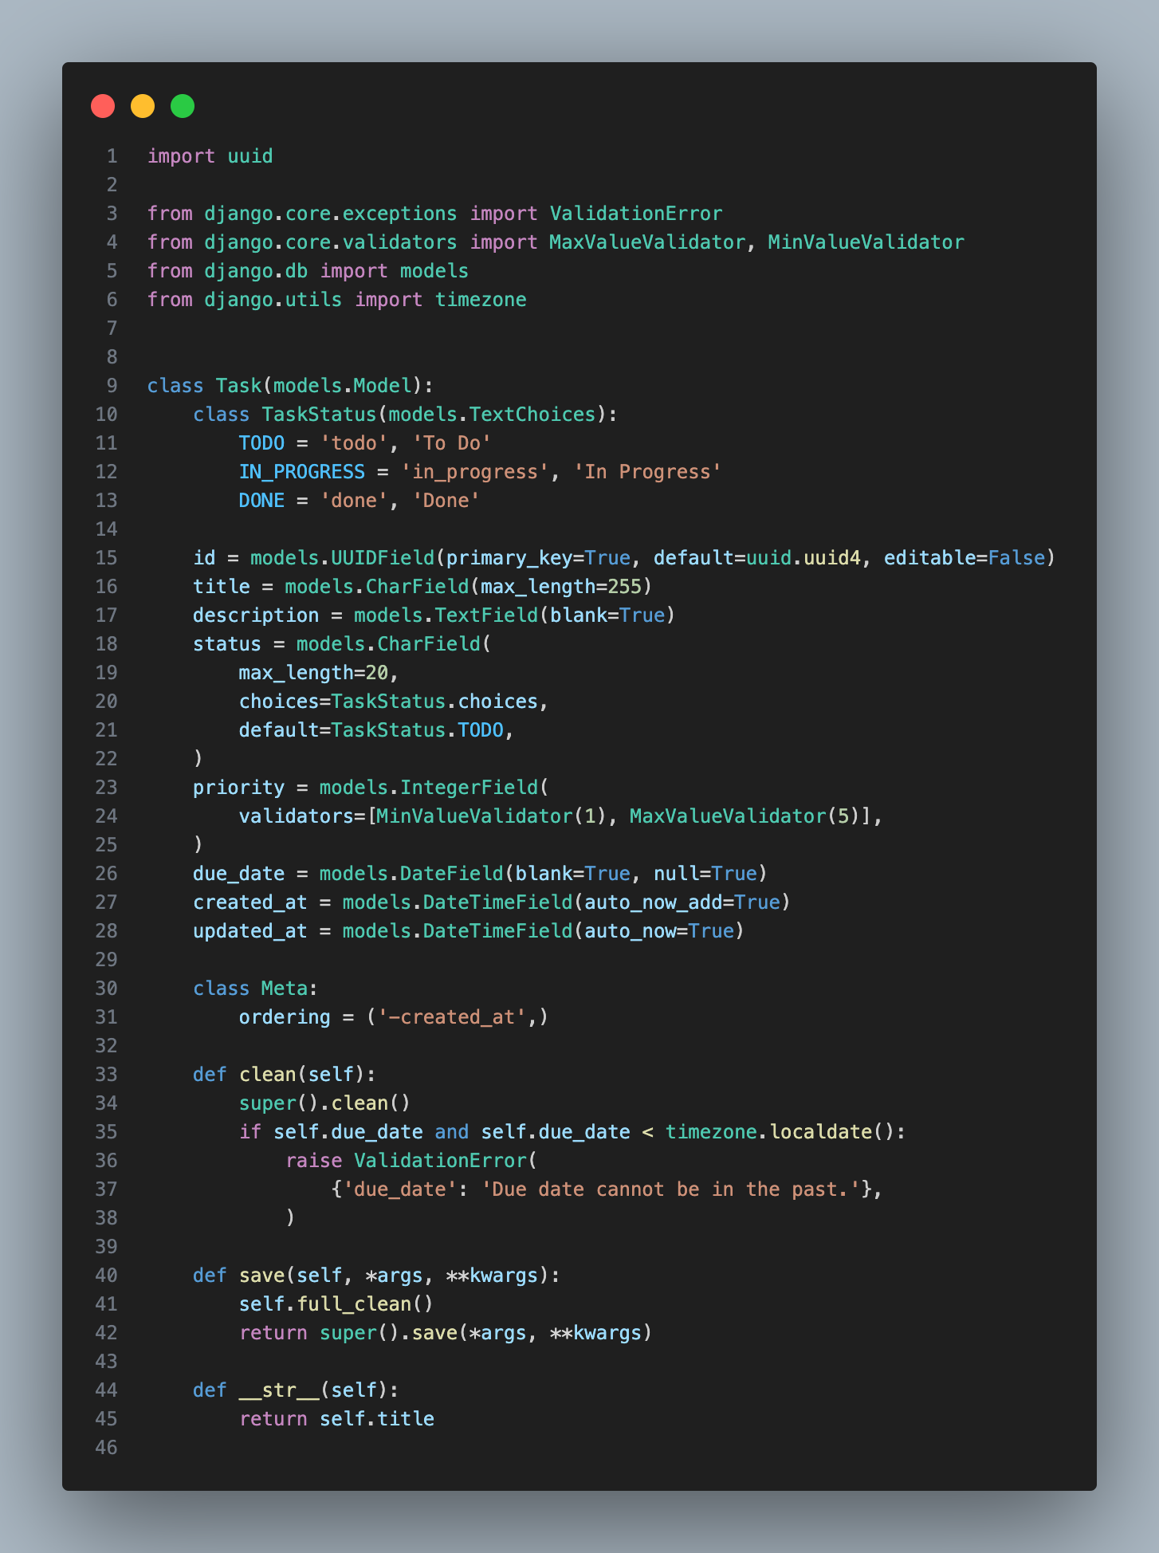

------------------------------------------------------------------------

## 2️⃣ API ендпоінти

GET /api/tasks/ -- список задач\
POST /api/tasks/ -- створити задачу\
GET /api/tasks/{id}/ -- отримати одну задачу\
PUT /api/tasks/{id}/ -- повне оновлення\
PATCH /api/tasks/{id}/ -- часткове оновлення\
DELETE /api/tasks/{id}/ -- видалення
✅✅✅

------------------------------------------------------------------------

## 3️⃣ Валідація

- title не може бути пустим ✅
- priority має бути від 1 до 5 ✅
- due_date не може бути в минулому ✅
- status тільки з дозволених choices ✅

------------------------------------------------------------------------

## 4️⃣ Додаткові вимоги

- Пагінація списку ✅
- Фільтрація по status ✅
- Фільтрація по priority ✅
- Сортування по created_at, due_date, priority ✅

------------------------------------------------------------------------

## 5️⃣ Тестування

### Model tests:

- створення Task

- перевірка priority

- перевірка due_date

### API tests:

- успішне створення
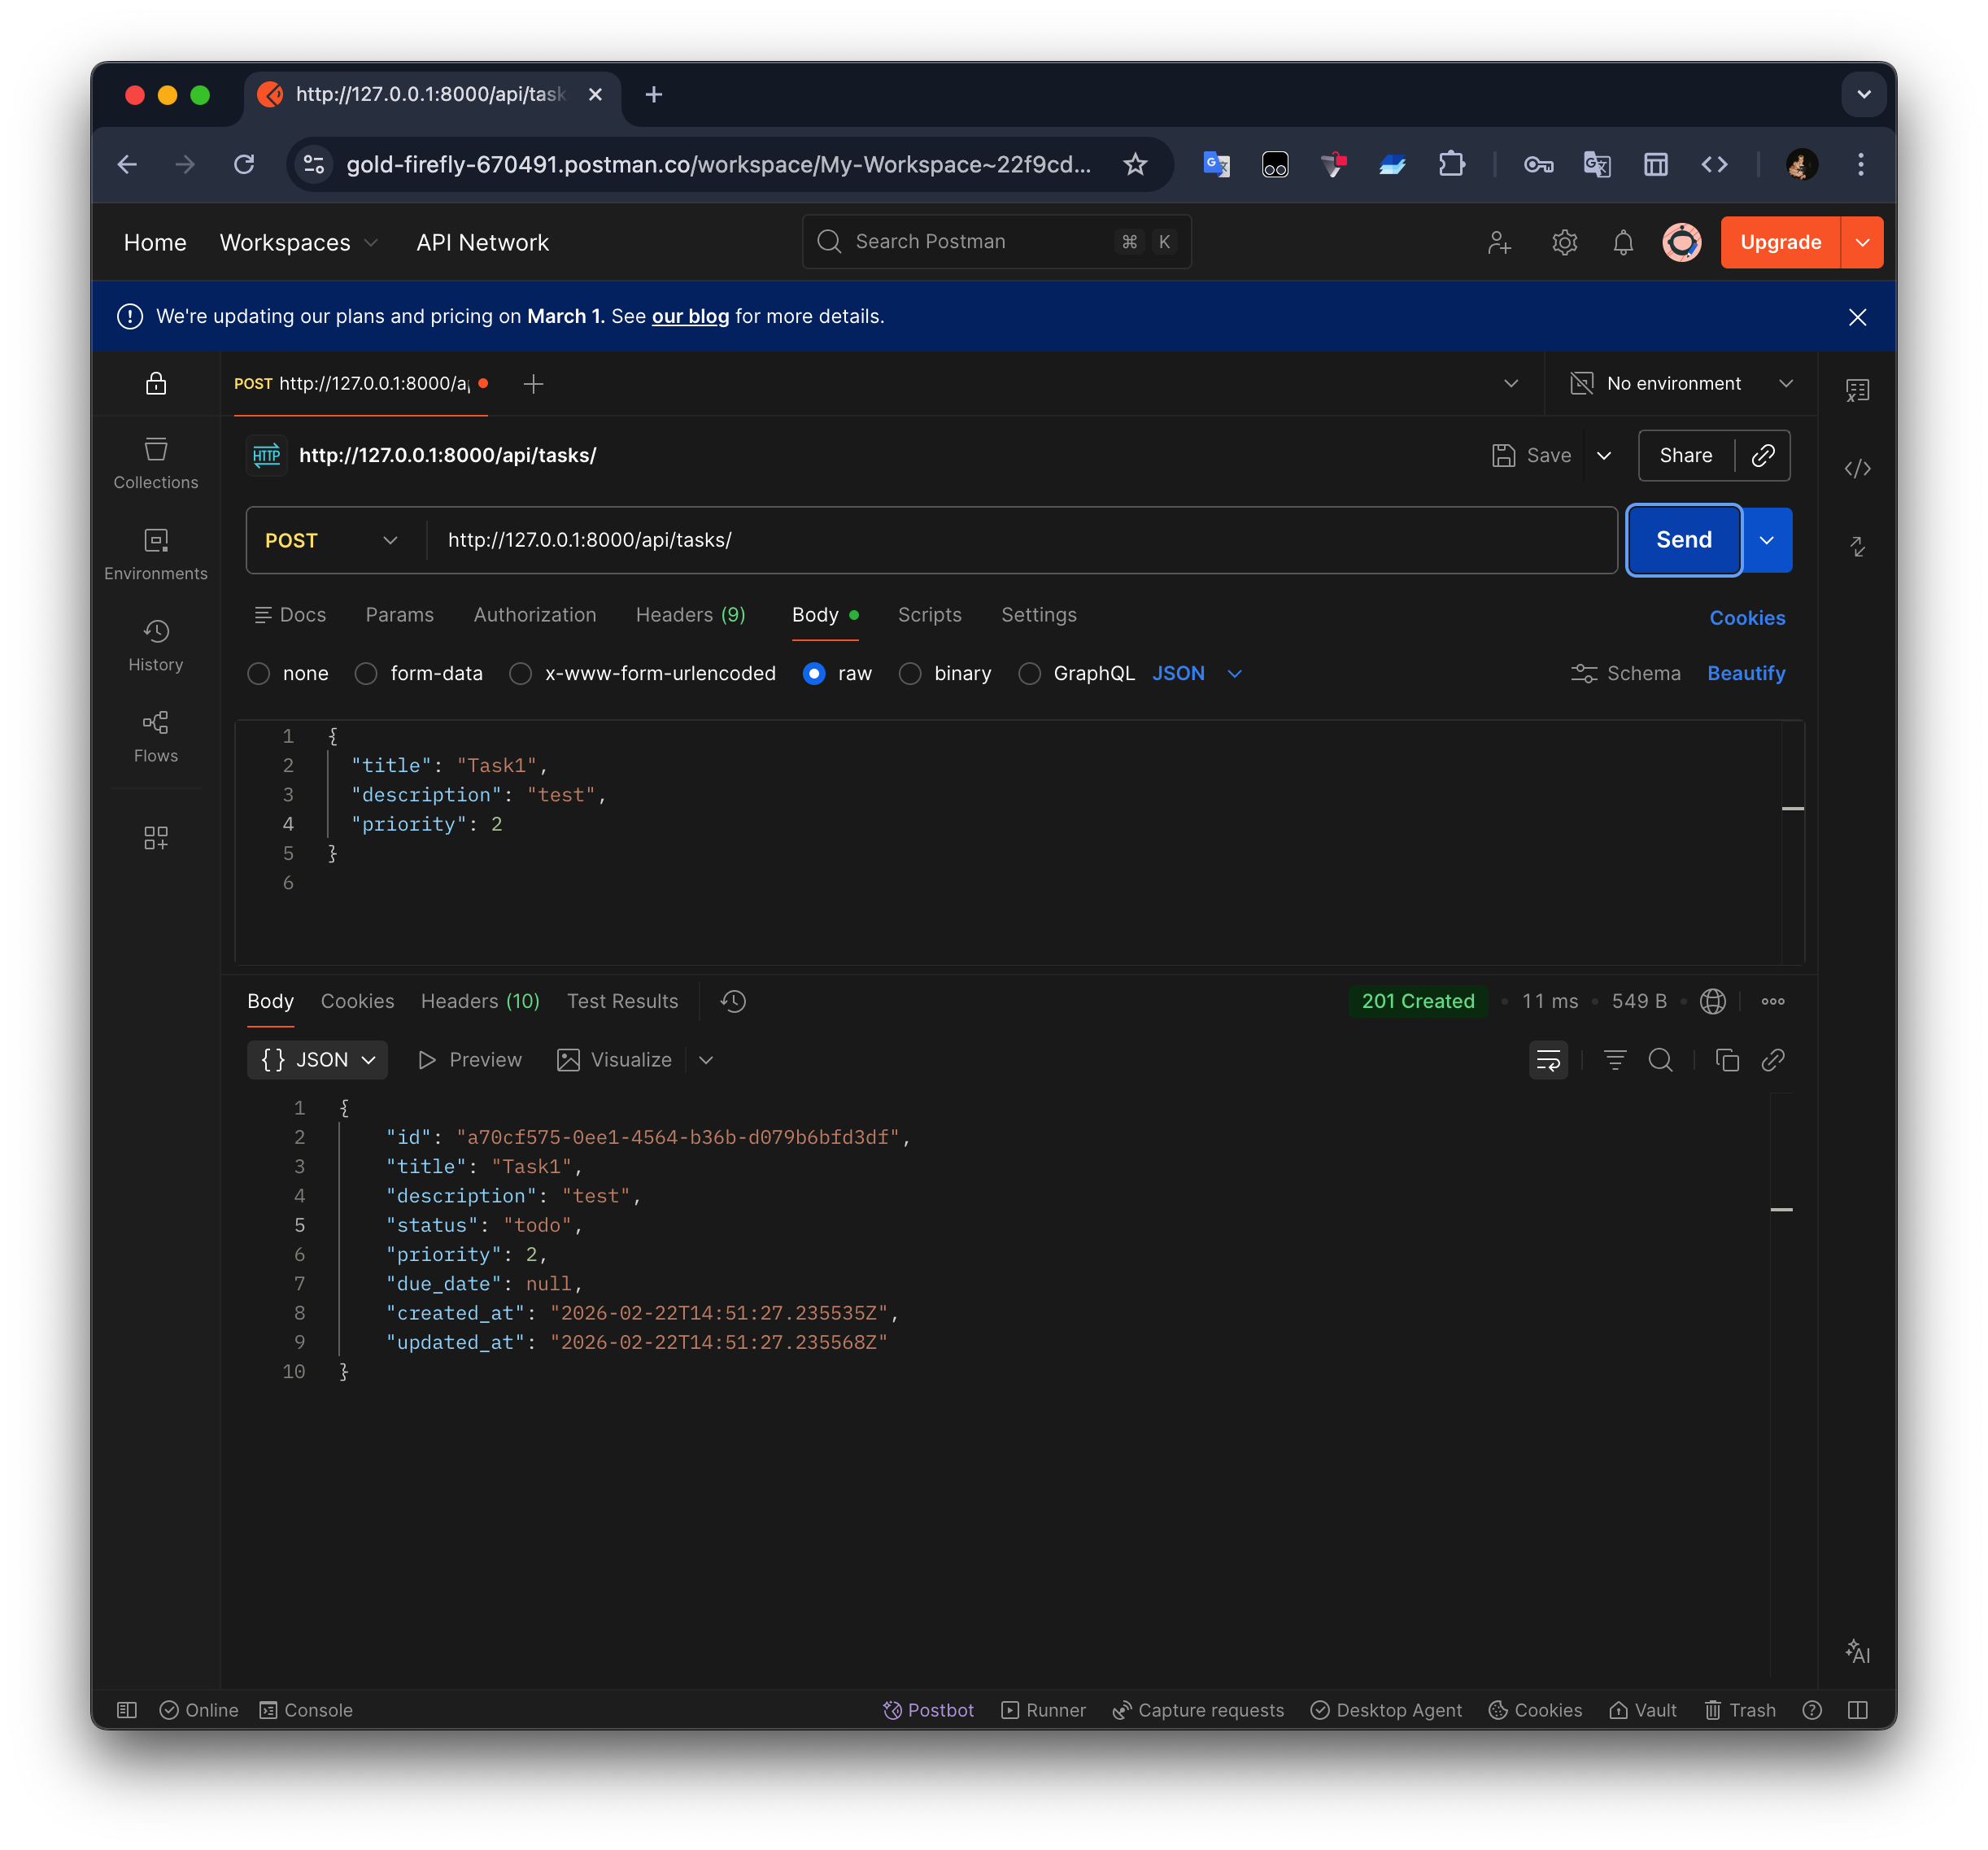
- помилки валідації
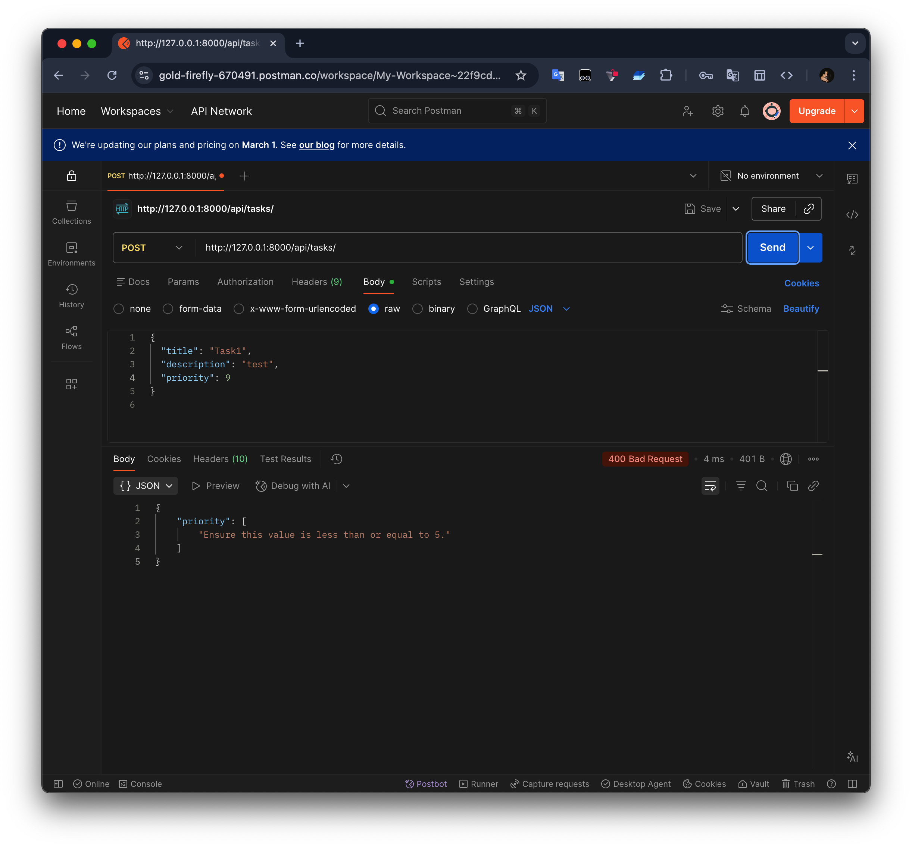
- отримання списку
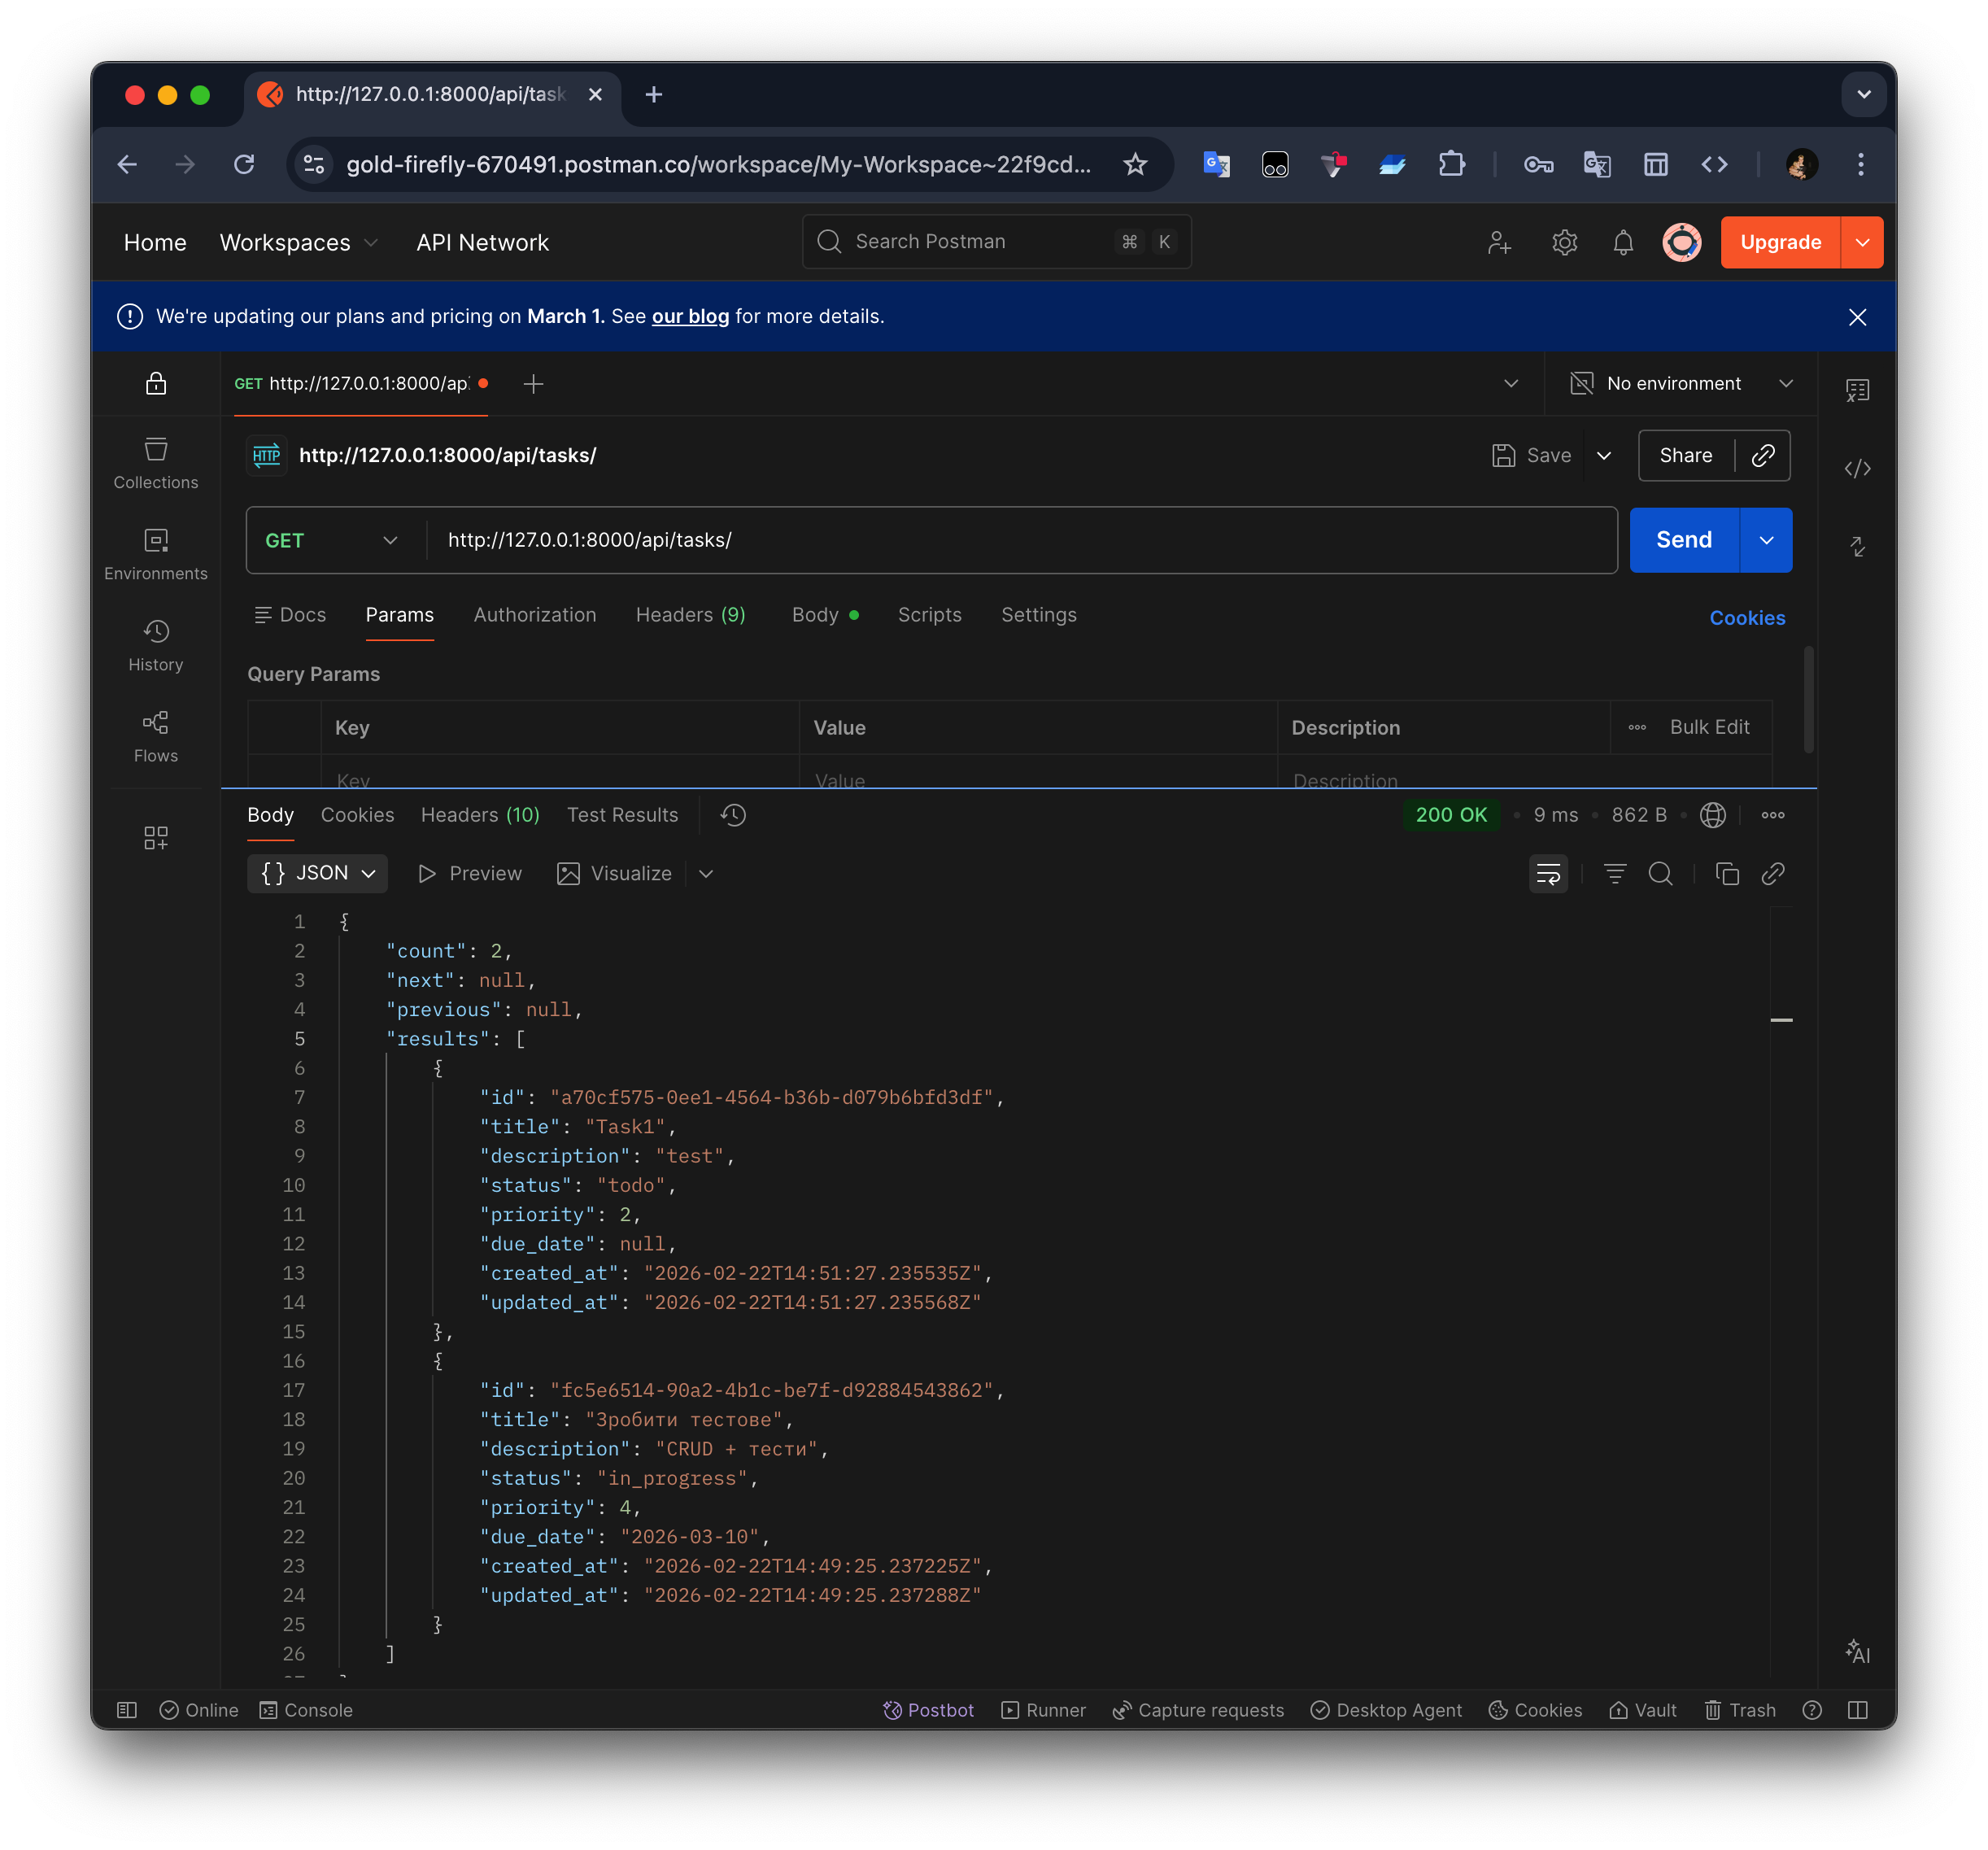
- отримання одного об'єкта
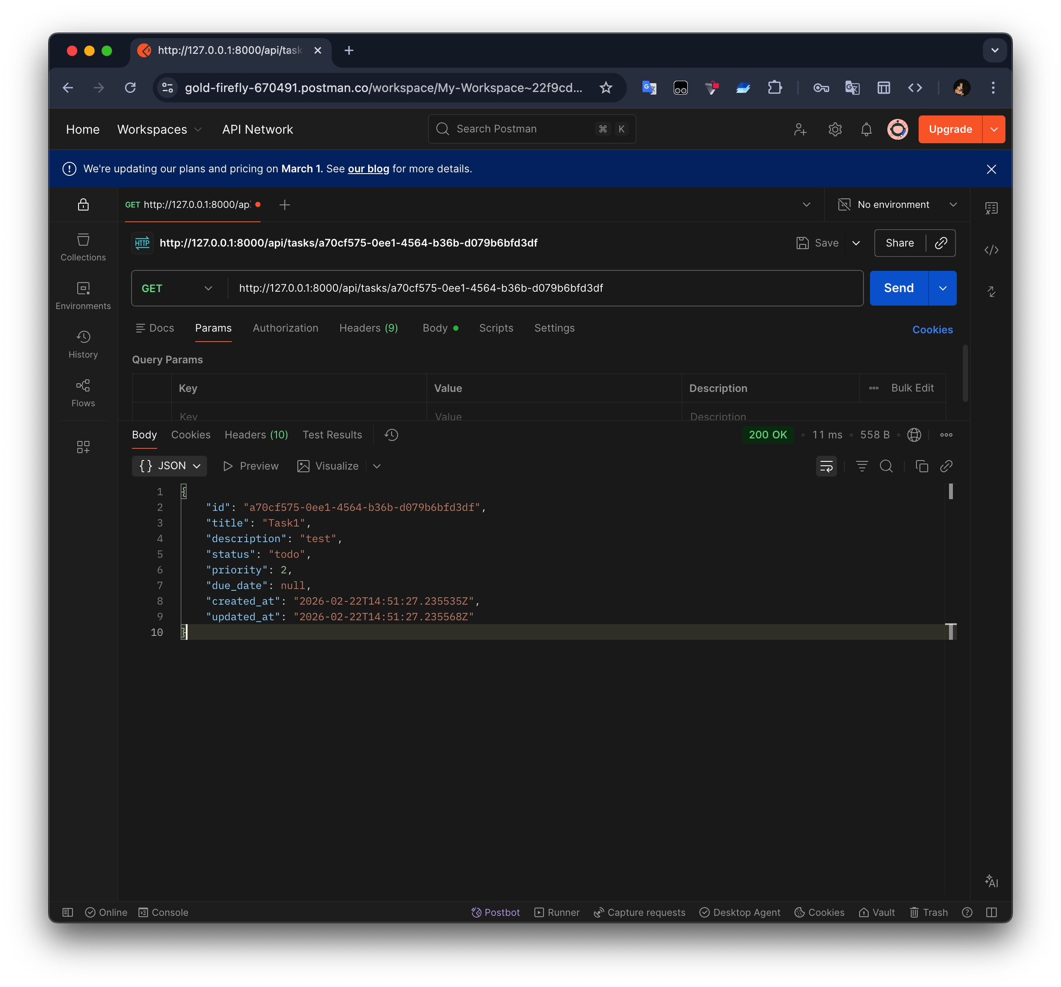
- оновлення (PUT / PATCH)
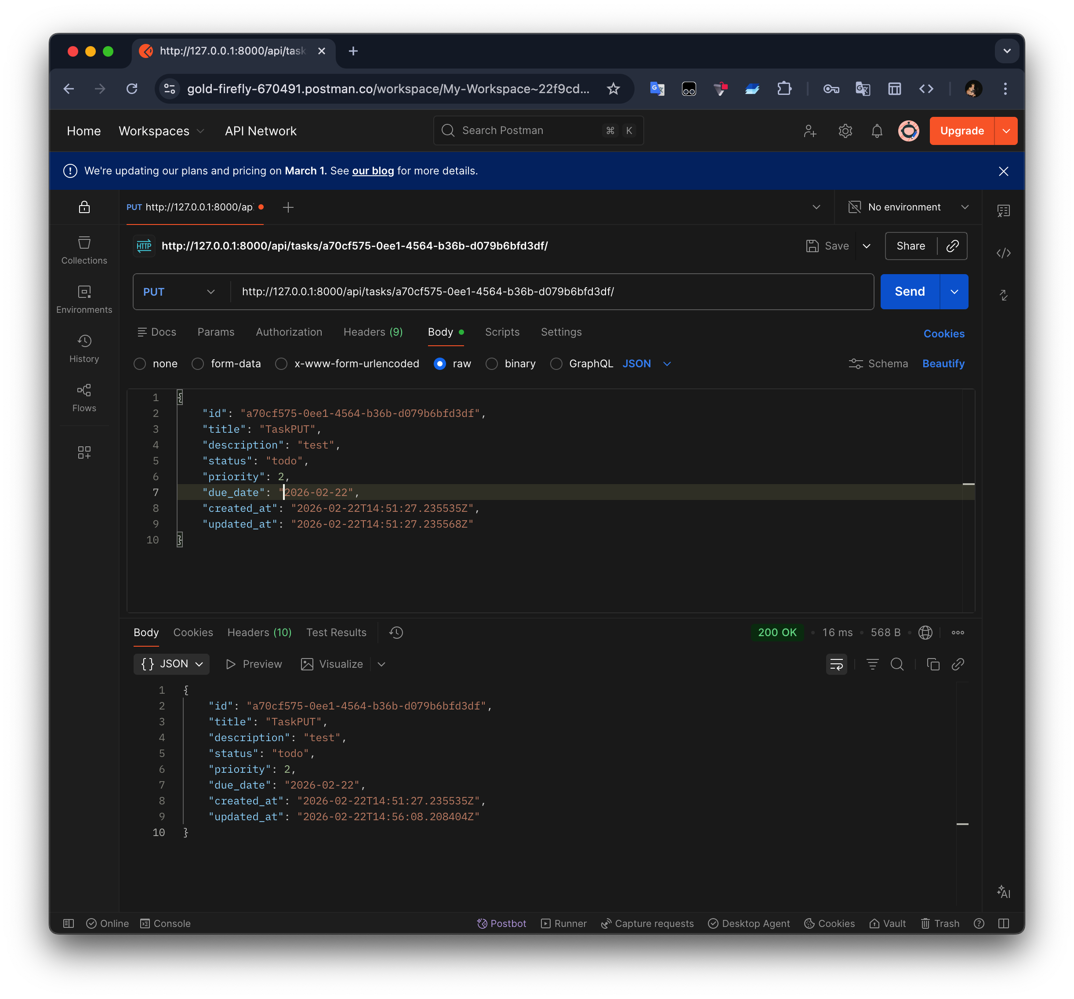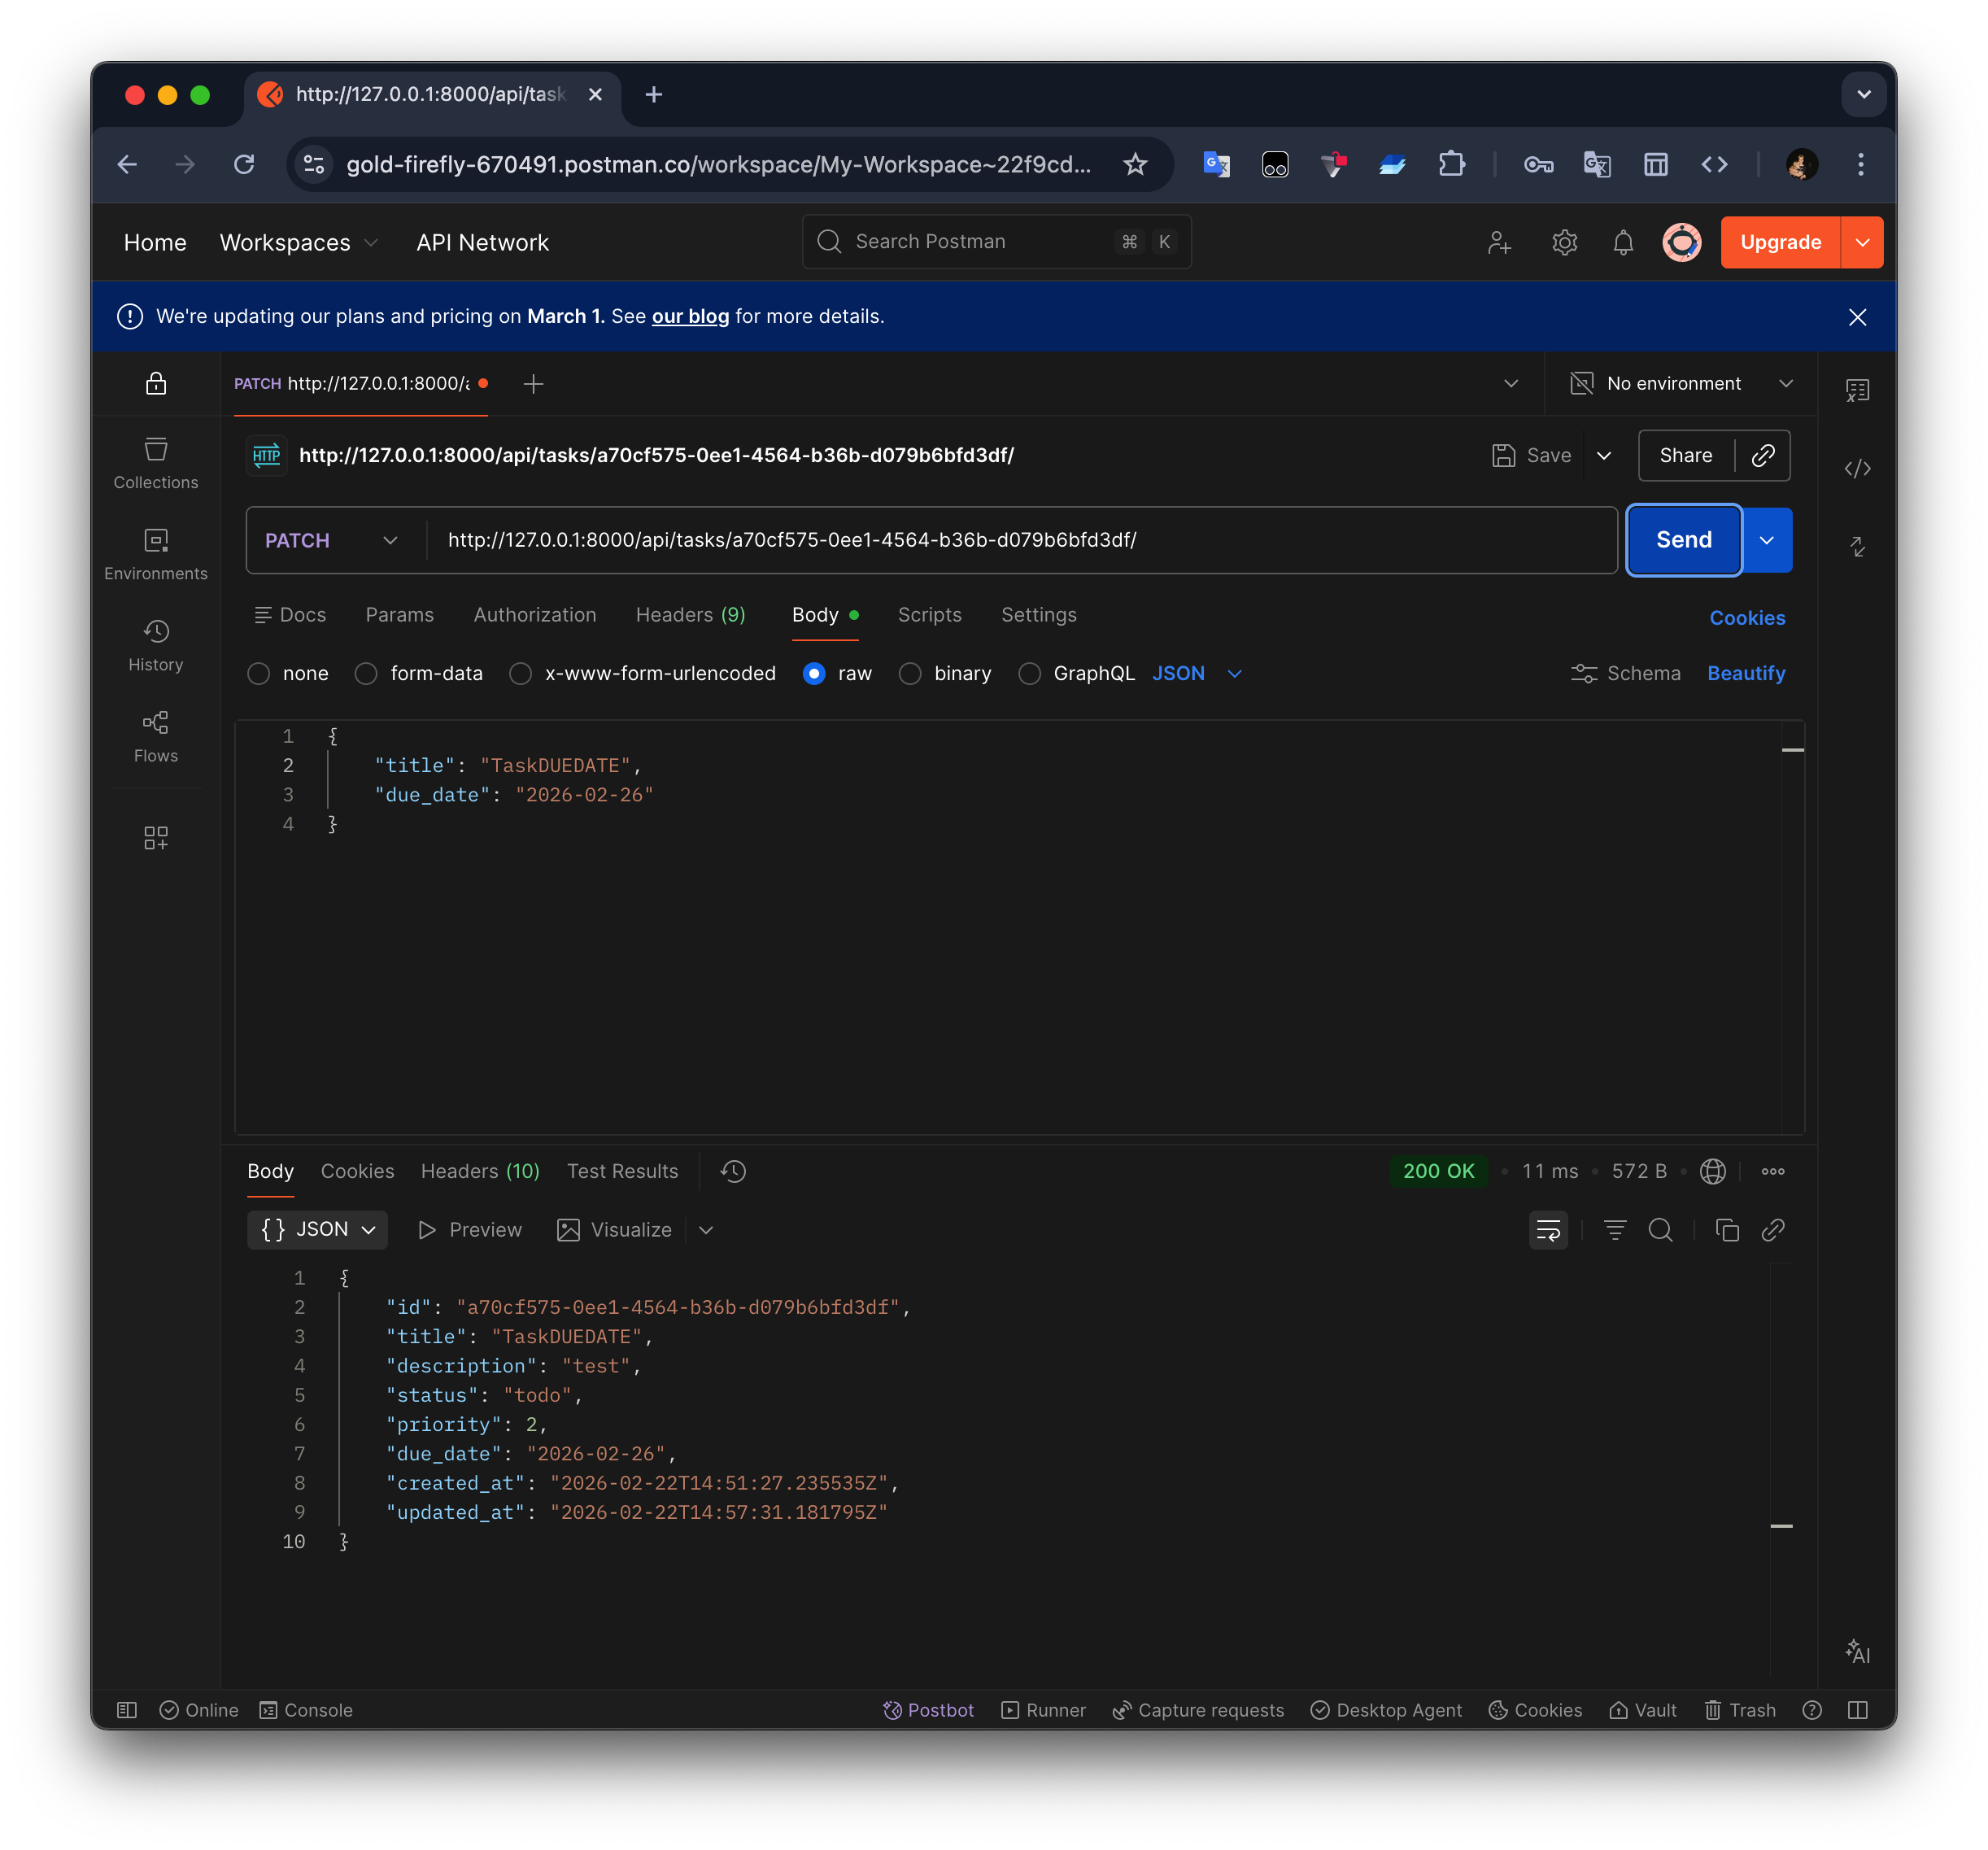
- видалення
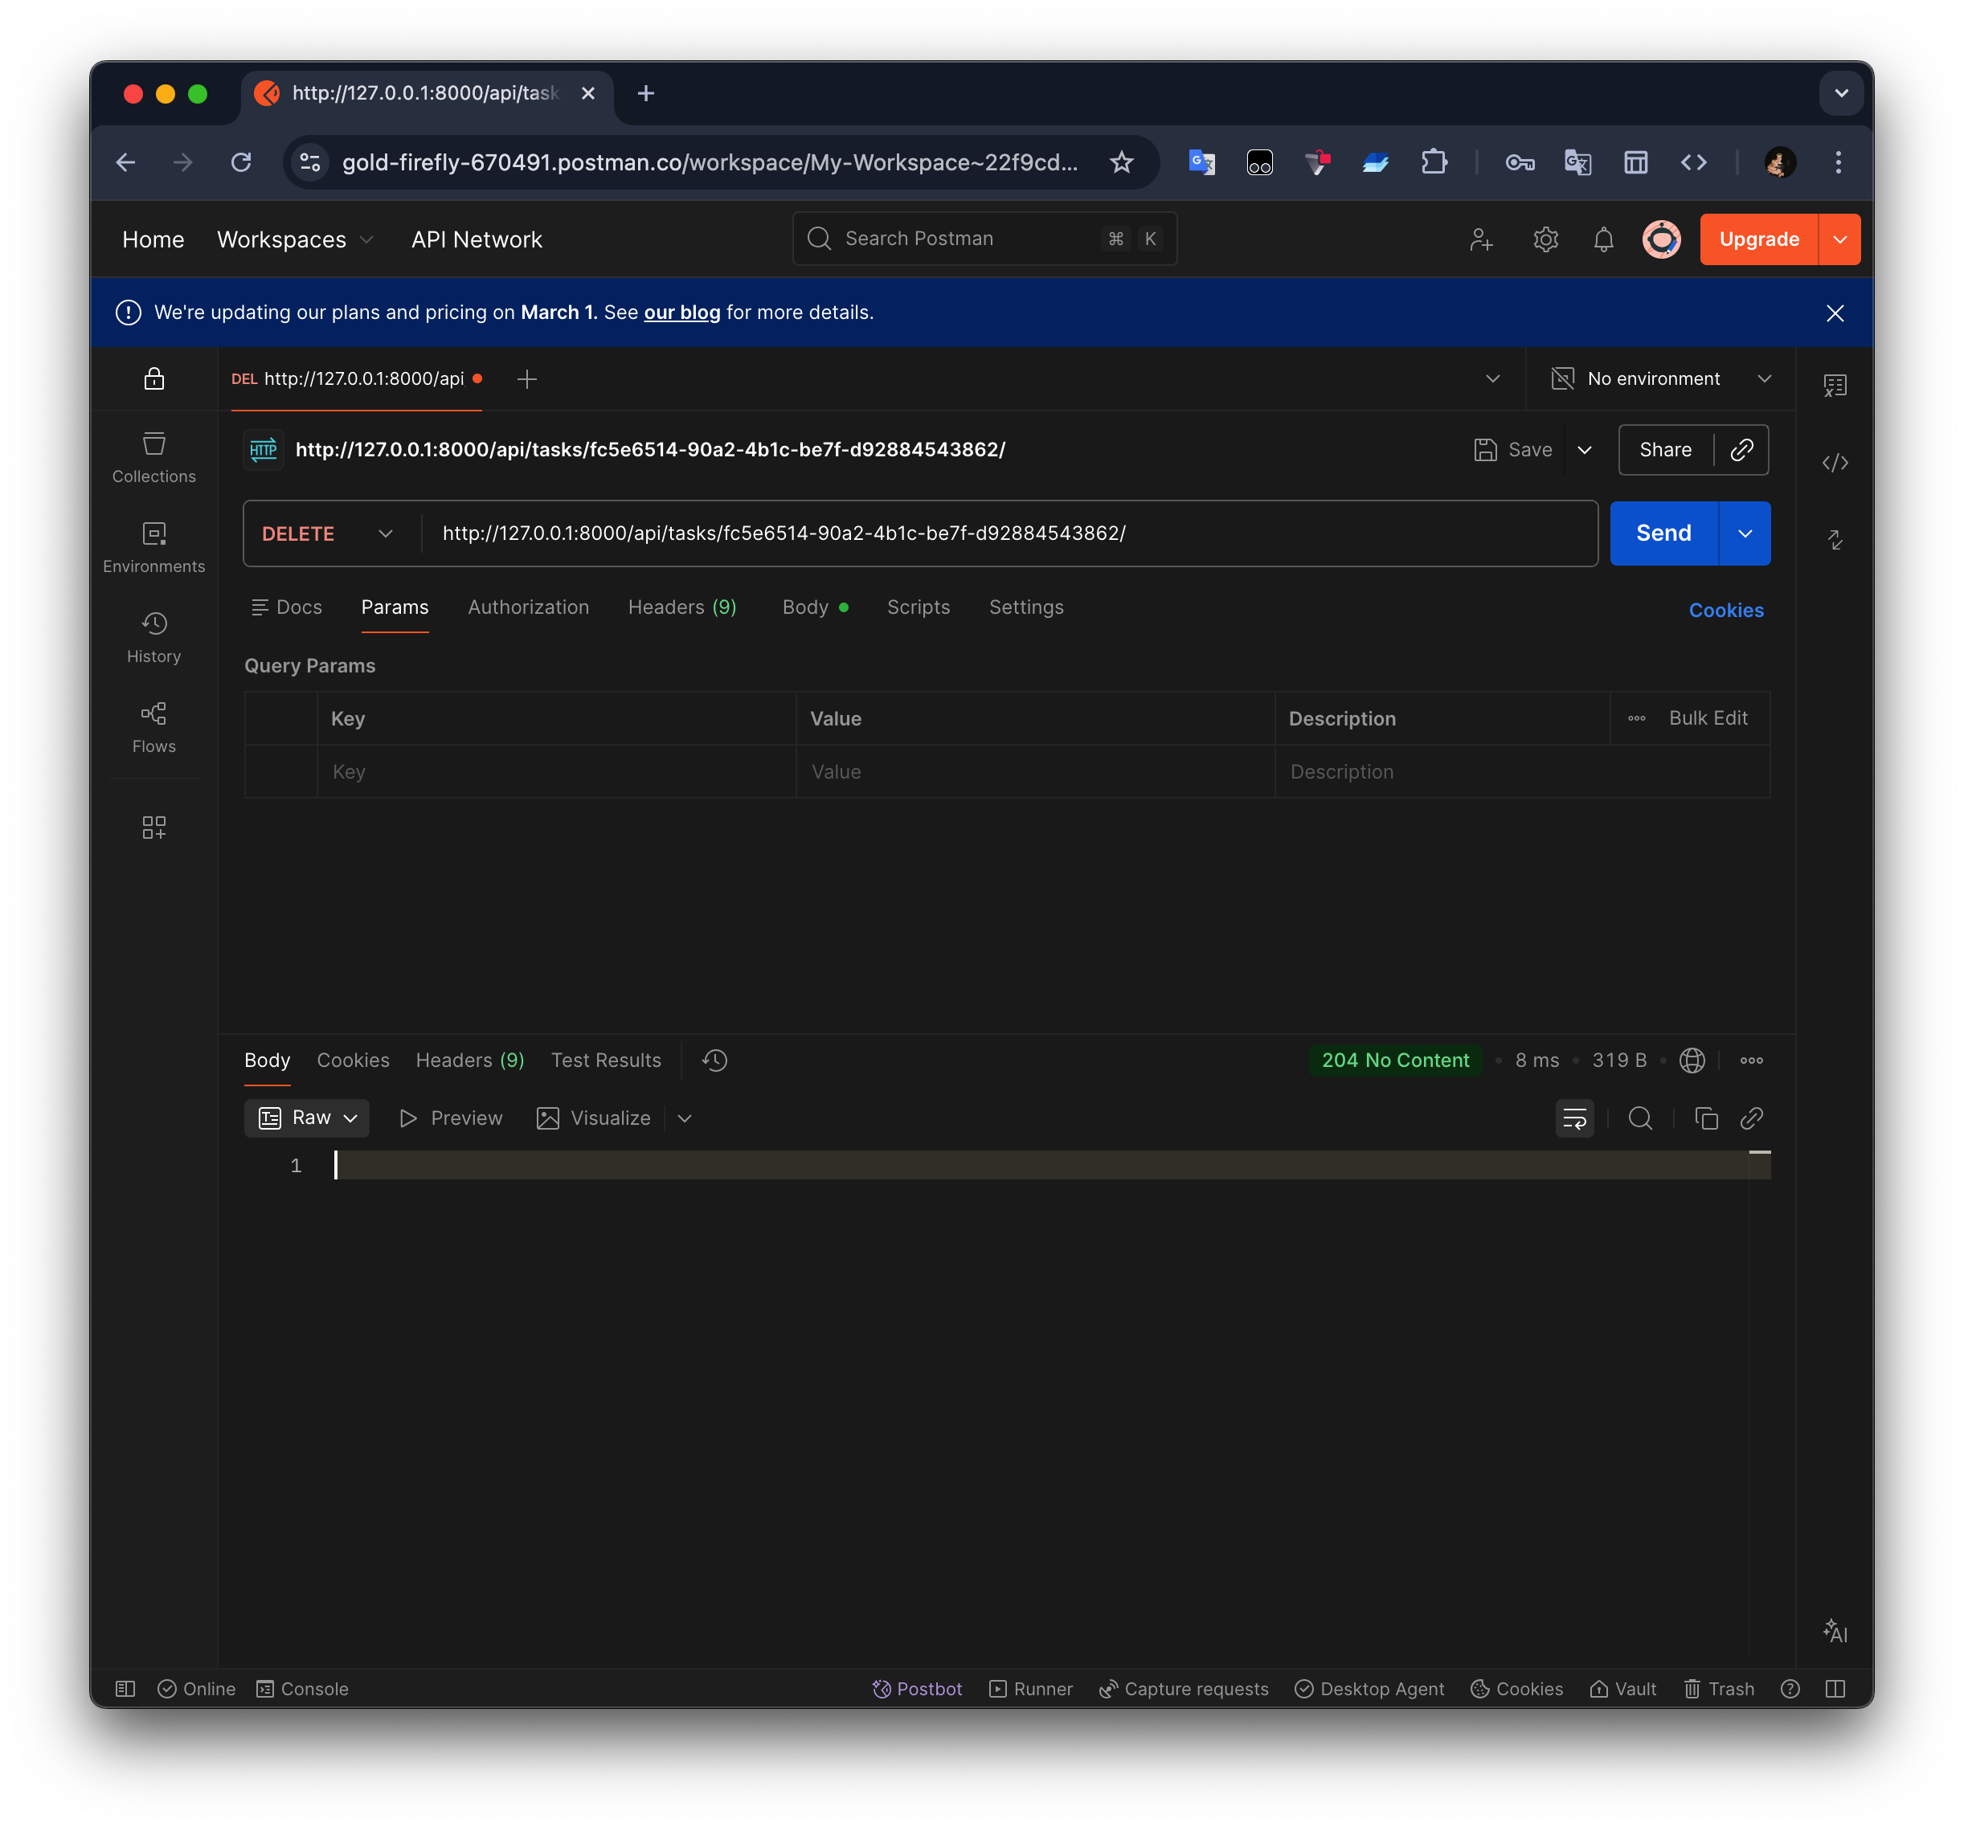
- 404 для неіснуючого id




